Starostwo Powiatowe

w Opatowie

Wydział Zarządzania Kryzysowego
ul. Sienkiewicza 17, 27-500 Opatów tel./fax 15 868 47 01, 607 350 396, e-mail: pzk@opatow.pl

OSTRZEŻENIE METEOROLOGICZNE

Opatów, dnia 24.08.2021 r.

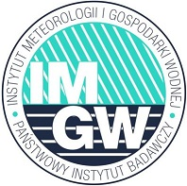 | OSTRZEŻENIE 85  Zjawisko: Intensywne opady deszczu  Stopień zagrożenia: 1

Biuro: | IMGW-PIB Biuro Prognoz Meteorologicznych w Krakowie
Obszar: | województwo świętokrzyskie – powiat opatowski
Ważność: | Od: 2021-08-24 godz. 06:30  Do: 2021-08-24 godz. 20:00
Przebieg: | Prognozowane są opady deszczu okresami o natężeniu umiarkowanym. Prognozowana wysokość opadu miejscami od 30 mm do 40 mm.
Prawdopodobieństwo: | 80 %
Uwagi: | Brak.
Czas wydania: | 2021-08-24 godz.06:22
Synoptyk: | Małgorzata Koper

Opracował: WZK
K.W

OSTRZEŻENIE METEOROLOGICZNE

